Punto 3

Verificamos que OpenSSH este instalado
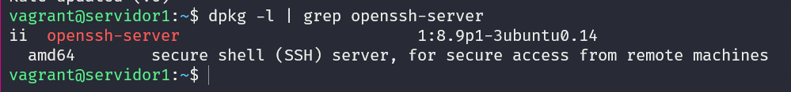

Verificamos el servicio SSH está activo
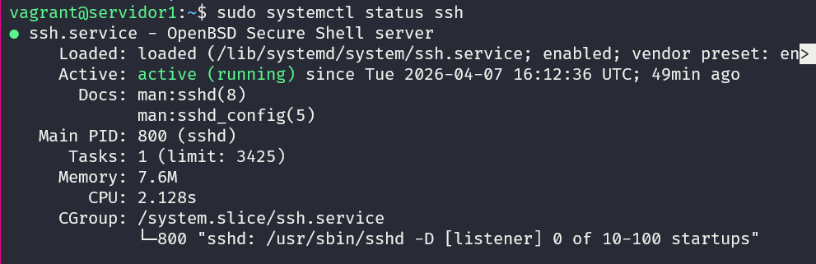

Verificamos que SFTP está habilitado
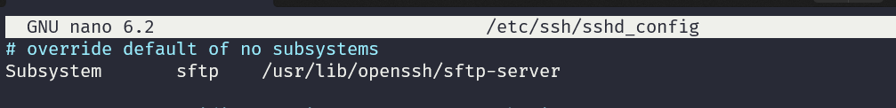

Desde el cliente probamos que funcione
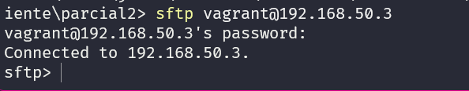

Revisamos el estado de UFW y el puerto
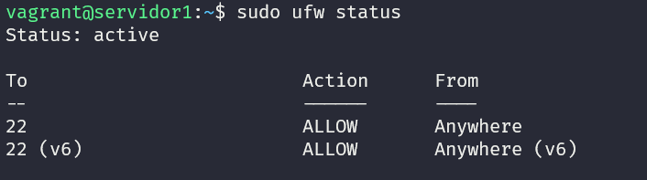

Bloqueamos el puerto 22 para probar que falla
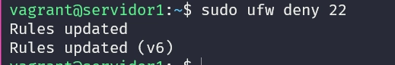

Probamos que efectivamente falla, ya que no ingresa

Permitimos el acceso
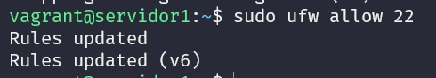

Probamos que funciona
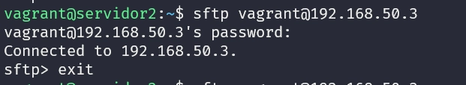

Una vez dentro, probamos los comandos solicitados
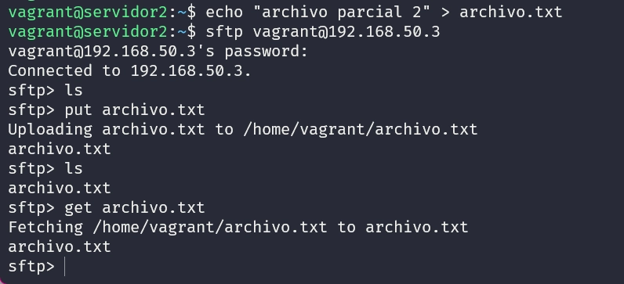

Y vemos que pasa si borramos el archivo
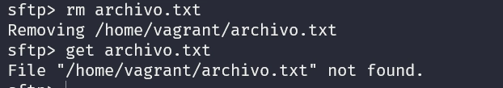

Capturamos con Wireshark el tráfico generado durante la sesión con el filtro tcp.port == 22
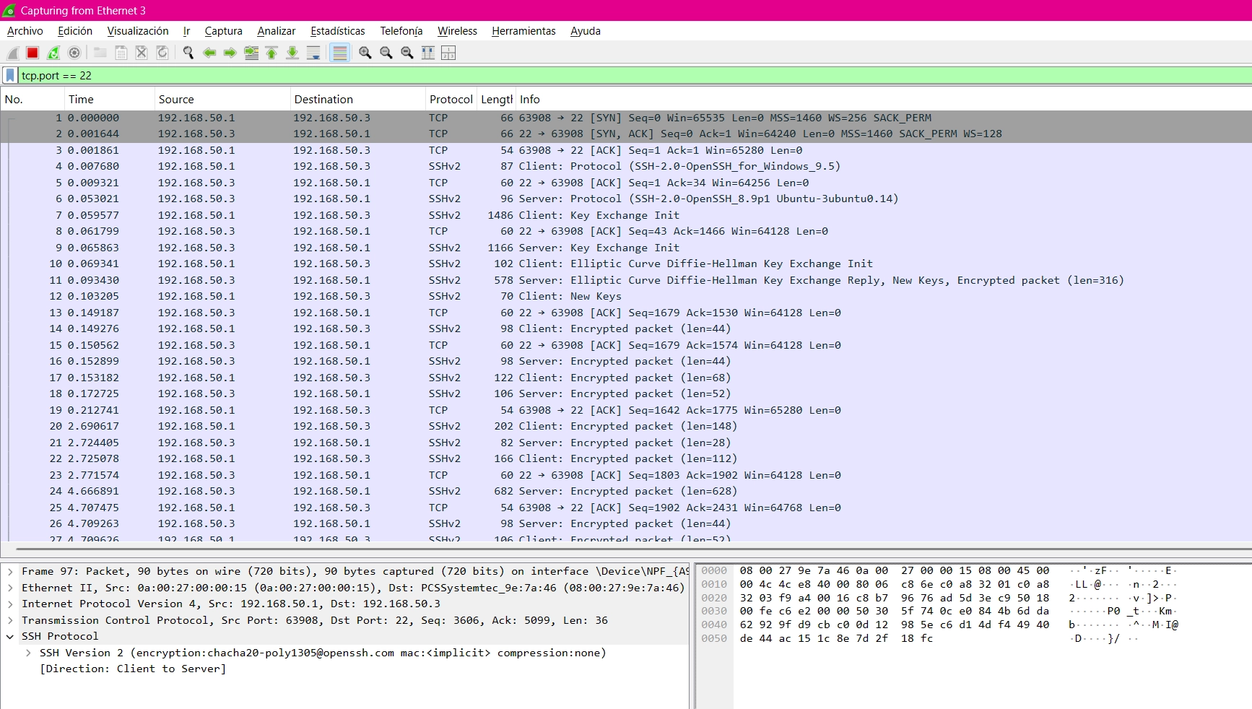
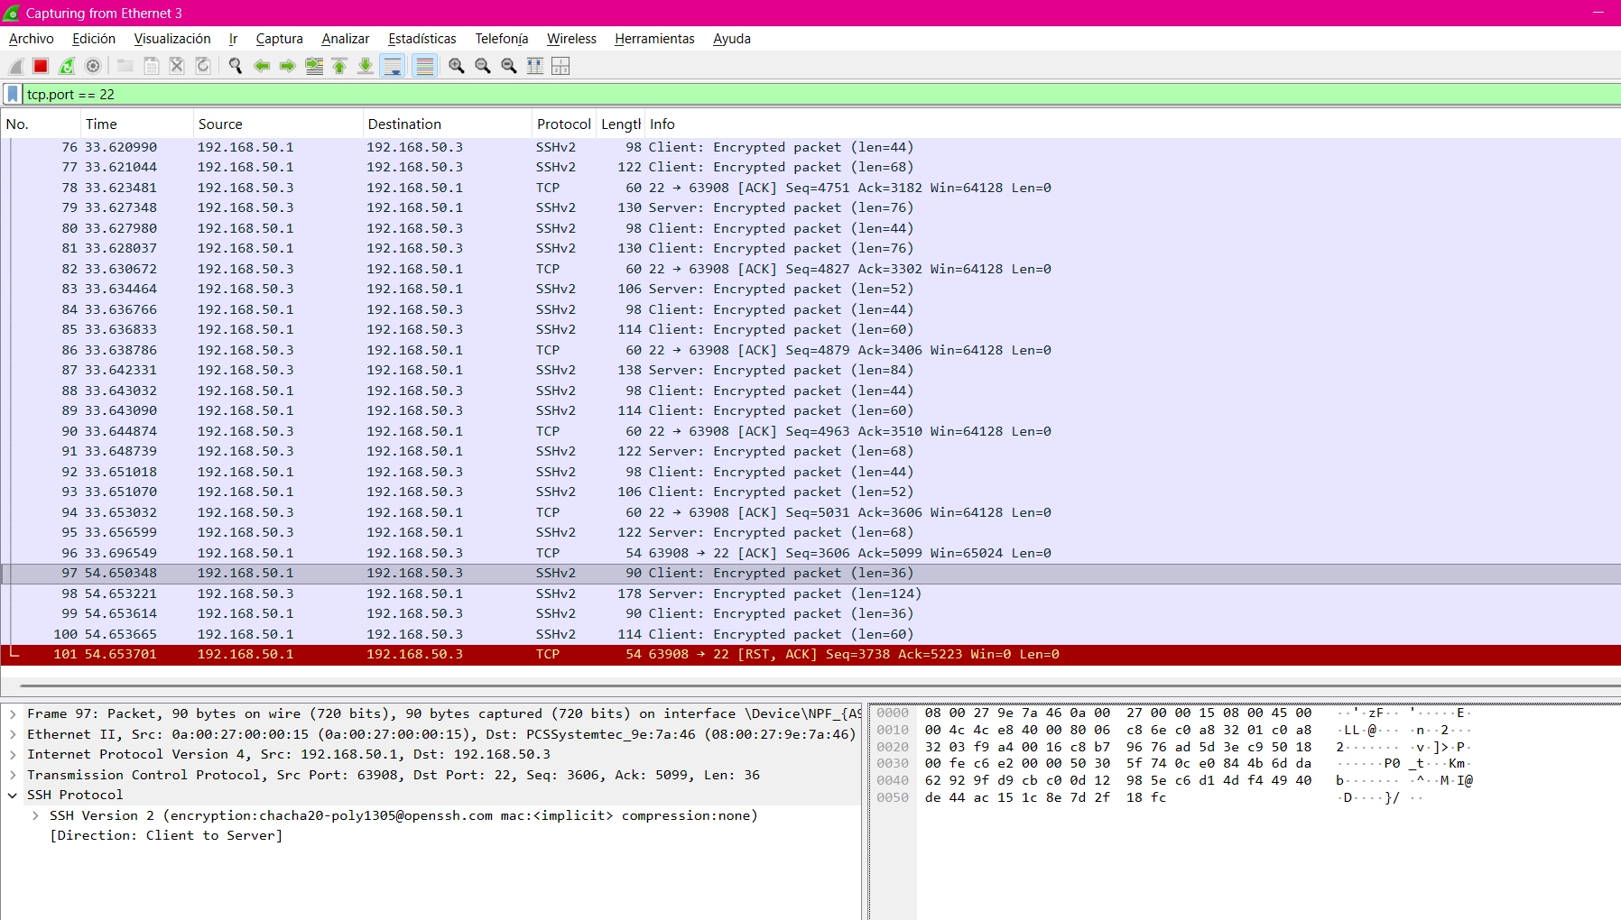

Viendo más de cerca tenemos:
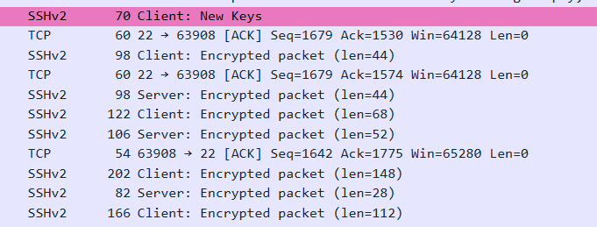
- En la columna de Protocolo se ve “SSHv2” eso muestra que está usando SFTP
- Se ve que está cifrado ya que sale:
  - New Keys: Se establecieron claves de cifrado
  - Encrypted packet: Todo lo que sigue va encriptado

Comparación con FTP:

En las capturas de tráfico FTP se observa que la comunicación inicia en el puerto 21 y posteriormente utiliza puertos adicionales (como el 50000) para la transferencia de datos. Además, se evidencian mensajes como “AUTH TLS” y “Client Hello”, lo que indica que el cifrado se negocia después de iniciar la conexión. En contraste, en las capturas de SFTP se identificó el uso exclusivo del puerto 22 bajo el protocolo SSHv2, donde se observa el intercambio de claves y posteriormente paquetes marcados como “Encrypted packet”. A diferencia de FTP, en SFTP no es posible visualizar información en texto plano como credenciales o comandos, ya que toda la comunicación (autenticación y datos) viaja cifrada dentro de un único canal seguro.

Tabla de comparación:

CRITERIO | FTPS | SFTP
Protocolo base | FTP + SSL/TLS | SSH
Número de puertos utilizados | 21 + puertos dinámicos (ej. 50000) | Solo puerto 22
Tipo | Certificados SSL/TLS (OpenSSL) | Usa claves SSH
Modo de cifrado | Cifrado mediante SSL/TLS, después de negociación | Cifrado completo mediante SSH desde el inicio
Compatibilidad con firewalls | Baja (requiere múltiples puertos abiertos) | Alta (solo un puerto)
Facilidad de configuración | Más compleja (configuración de certificados y puertos) | Más sencilla (configuración directa con SSH)

